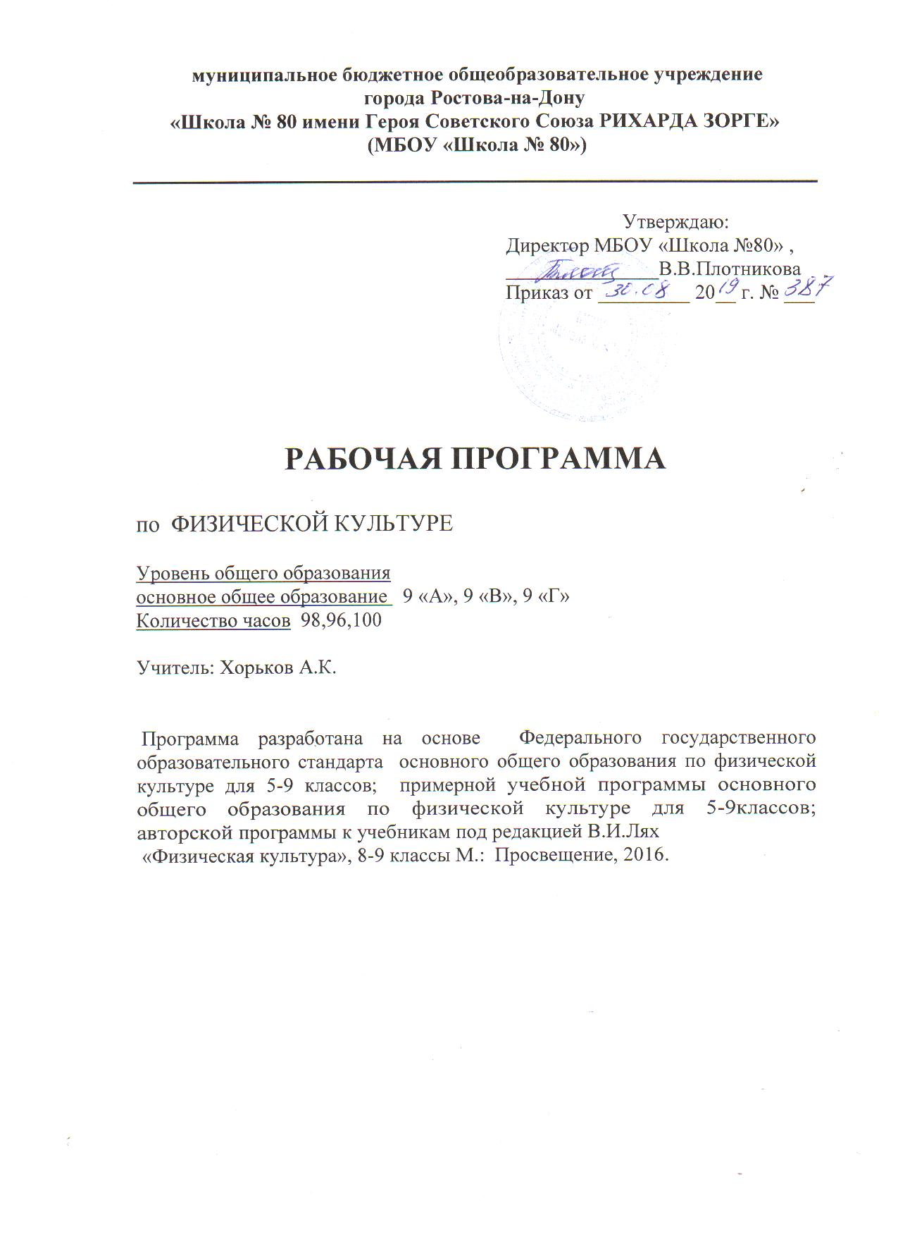

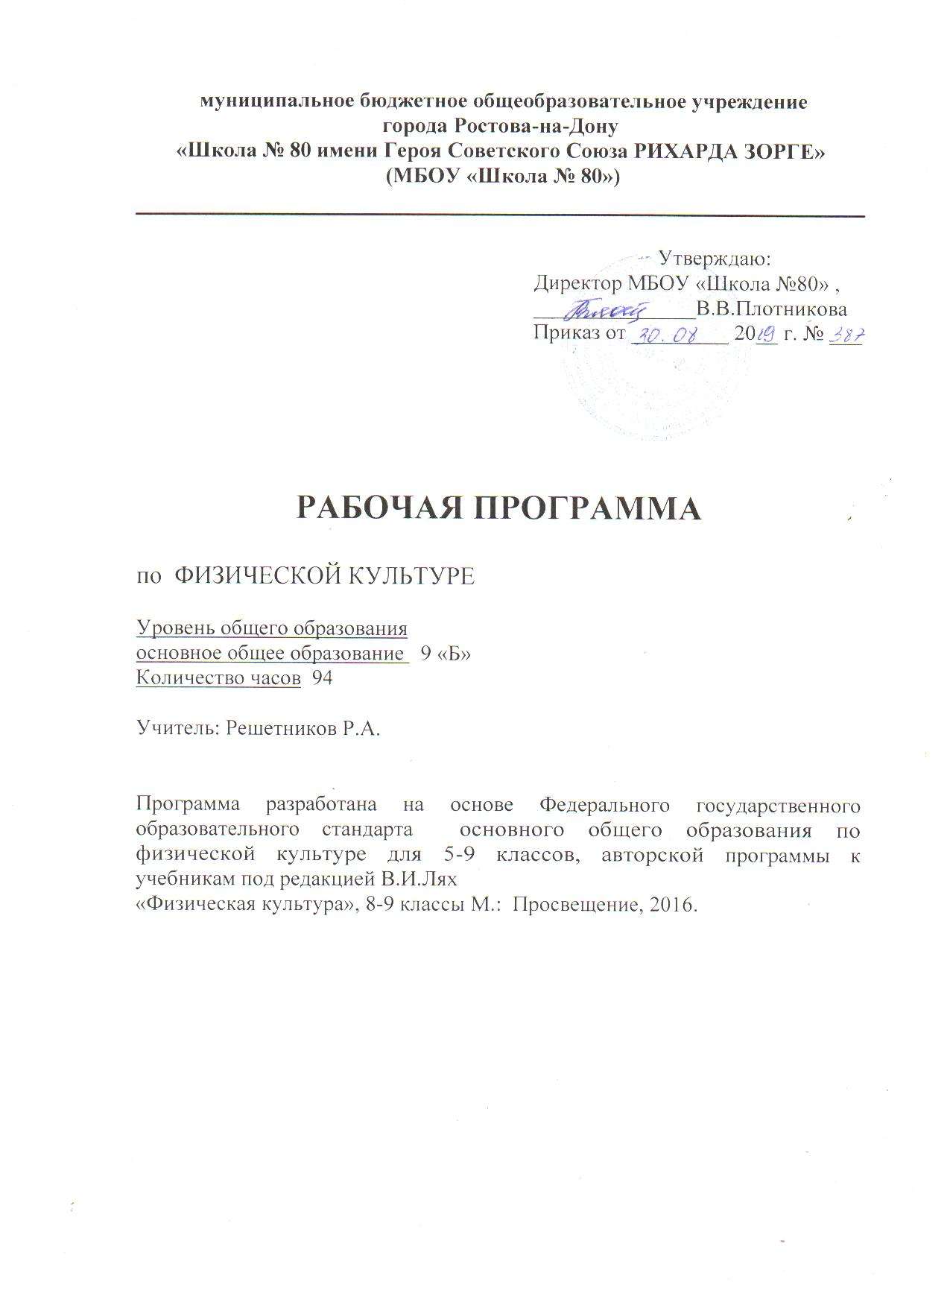

Раздел «Пояснительная записка»
Программа соответствует положениям Федерального государственного образовательного стандарта основного общего образования , в том числе требованиям к результатам освоения основной образовательной программы, фундаментальному ядру содержания общего образования, Примерной программе по физической культуре, авторской «Программе физического воспитания для учащихся 1-11 классов» В.И. Лях М.: Просвещение, 2016. Программа отражает идеи и положения Концепции духовно-нравственного развития и воспитания личности гражданина России, Программы формирования универсальных учебных действий (УУД), составляющих основу для саморазвития и непрерывного образования, выработки коммуникативных качеств, целостности общекультурного, личностного и познавательного развития учащихся.
Программа соответствует требованиям к структуре программ, заявленным в ФГОС, и включает:
- Пояснительную записку.
- Раздел «Планируемые предметные результаты освоения предмета физическая культура».
- Раздел «Содержание учебного предмета физической культуры».
- Раздел «Календарно-тематическое планирование».
Рабочая программа составлена в соответствии с:
- Федеральным законом от 29.12.2012 года № 273-ФЗ «Об образовании в Российской Федерации».
- Федеральным государственным образовательным стандартом основного общего образования, утвержденного Приказом Министерства образования и науки Российской Федерации от 17.12.2010 г № 1897 «Об утверждении федерального государственного образовательного стандарта основного общего образования, документ изменен Приказом 1644 от 29.12.2014г.
- Письмом Министерства образования и науки Российской Федерации от 07 августа 2015 г. № 08-1228 «О направлении рекомендаций по вопросам введения федерального государственного образовательного стандарта основного общего образования».
- Письмом Министерства образования и науки Российской Федерации от 12.05.2011г. № 03-296 «Об организации внеурочной деятельности при введении Федерального государственного образовательного стандарта общего образования».
5. .Санитарно-эпидемиологическими правилами и нормативами САНПиН 2.4.2.2821-10 "Санитарно-эпидемиологические требования к условиям и организации обучения в общеобразовательных учреждениях", утверждённые постановлением главного государственного санитарного врача Российской Федерации от 29 декабря 2010 г. № 189, зарегистрированные в Минюсте России 3 марта 2011 г. N 19993. декабря 2010 г. N 189, в редакции изменений N 1, утв. Постановлением Главного государственного санитарного врача Российской Федерации от 29.06.2011 N 85, изменений N 2 утв. Постановлением Главного государственного санитарного врача Российской Федерации от 25.12.2013 N 72, далее - СанПиН 2.4.2.2821-10).
6.Учебным планом МБОУ «Школа № 80».

Рабочая программа по физической культуре построена на основе фундаментального ядра содержания основного общего образования, Федерального государственного образовательного стандарта основного общего образования, программы развития и формирования универсальных учебных действий, программы духовно-нравственного развития и воспитания личности.
Содержание курса физического воспитания представляет собой первую ступень конкретизации положений, содержащихся в фундаментальном ядре содержания общего образования. Тематическое планирование – это следующая ступень конкретизации содержания образования по биологии. Оно даёт представление об основных видах учебной деятельности в процессе освоения курса физической культуры в основной школе. В примерном тематическом планировании указано число часов, отводимых на изучение каждого раздела.
В программе соблюдается преемственность с примерными программами начального общего образования, в том числе и в использовании основных видов учебной деятельности обучающихся.
Программа конкретизирует содержание предметных тем, перечисленных в образовательном стандарте, рекомендует последовательность их изучения и приводит примерное распределение учебных часов на изучение каждого раздела курса.
Отбор содержания проведён с учётом культуросообразного подхода, в соответствии с которым учащиеся должны освоить содержание, значимое для формирования двигательных способностей, поддержания здорового образа жизни, сохранения окружающей среды и собственного здоровья, для повседневной жизни и практической деятельности.
Построение учебного содержания курса осуществляется последовательно от общего к частному с учётом реализации внутрипредметных и метапредметных связей. В основу положено взаимодействие научного, гуманистического, аксиологического, культурологического, личностно-деятельностного, историко-проблемного, интегративного, компетентностного подходов.
Содержание курса направлено на формирование универсальных учебных действий, обеспечивающих развитие познавательных и коммуникативных качеств личности. Обучающиеся включаются в проектную и исследовательскую деятельность, основу которой составляют такие учебные действия, как умение видеть проблемы, ставить вопросы, классифицировать, наблюдать, проводить эксперимент, делать выводы, объяснять, доказывать, защищать свои идеи, давать определения понятий, структурировать материал и др. Учащиеся включаются в коммуникативную учебную деятельность, где преобладают такие её виды, как умение полно и точно выражать свои мысли, аргументировать свою точку зрения, работать в группе, представлять и сообщать информацию в устной и письменной форме, вступать в диалог и т. д.

Предлагаемая рабочая программа реализуется в учебниках- М.Я.Виленский, И.М.Туревский ,Т.Ю.Торочкова; под редакцией М.Я. Виленского, предметная линия учебников М.Я.Виленского, В.Я.Ляха. 5-9 классы. Автор В.И. Лях «Просвещение» 2016г.

Цели физического воспитания образования в основной школе формулируются на нескольких уровнях: глобальном, метапредметном, личностном и предметном, на уровне требований к результатам освоения содержания предметных программ.
Целью изучения физической культуры в 9 классе является осознание единства и целостности окружающего мира, возможности его познаваемости и объяснимости на основе достижений науки для формирования двигательных способностей, здорового образа жизни.
Задачами курса является:

• содействие гармоничному физическому развитию, закрепление навыков правильной осанки, развитие устойчивости организма к неблагоприятным условиям внешней среды, воспитание ценностных ориентаций на здоровый образ жизни и привычки соблюдения личной гигиены;
• обучение основам базовых видов двигательных действий;
• дальнейшее развитие координационных (ориентирование в пространстве, перестроение двигательных действий, быстрота и точность реагирования на сигналы, согласование движений, ритм, равновесие, точность воспроизведения и дифференцирования основных параметров движений) и кондиционных (скоростно-силовых, скоростных, выносливости, силы и гибкости) способностей;
• формирование основ знаний о личной гигиене, о влиянии занятий физическими упражнениями на основные системы организма, развитие волевых и нравственных качеств;
• выработку представлений о физической культуре личности и приемах самоконтроля;
• углубление представления об основных видах спорта, соревнованиях, снарядах и инвентаре, соблюдение правил техники безопасности во время занятий, оказание первой помощи при травмах;
• воспитание привычки к самостоятельным занятиям физическими упражнениями, избранными видами спорта в свободное время;
• выработку организаторских навыков проведения занятий в качестве командира отделения, капитана команды, судьи;
• формирование адекватной оценки собственных физических возможностей;
• воспитание инициативности, самостоятельности, взаимопомощи, дисциплинированности, чувства ответственности;
• содействие развитию психических процессов и обучение основам психической саморегуляции

Рабочая программа по физической культуре 9 класса является составной частью образовательной программы МБОУ «Школа № 80».

Учебный предмет физическая культура 9 класса является предметом Федерального государственного образовательного стандарта основного общего образования и согласно учебному плану на 2019-2020 учебный год предусматривает изучение физической культуры в объеме 102 часа в год, 3 часа в неделю. В 2019-2020 учебном году в соответствии с годовым календарным учебным графиком и расписанием занятий запланировано и будет проведено в 9Б классе - 94 урока. Темы уроков №95-102 перераспределены на уроки № 88-94 соответственно.

Раздел «Планируемые предметные результаты освоения учебного предмета физическая культура»
Деятельность образовательного учреждения в обучении физической культуре должна быть направлена на достижение учащимися следующих результатов:
Предметными результатами изучения предмета «Физическая культура» являются следующие умения:
Знать:
• основы истории развития физической культуры в России (в СССР);
• особенности развития избранного вида спорта;
• педагогические, физиологические и психологические основы обучения двигательным действиям и воспитания физических качеств, современные формы построения занятий и систем занятий физическими упражнениями с разной функциональной направленностью;
• биодинамические особенности и содержание физических упражнений общеразвивающей и корригирующей направленности, основы их использования в решении задач физического развития и укрепления здоровья;
• физиологические основы деятельности систем дыхания, кровообращения и энергообеспечения при мышечных нагрузках, возможности их развития и совершенствования средствами физической культуры в разные возрастные периоды;
• возрастные особенности развития ведущих психических процессов и физических качеств, возможности формирования индивидуальных черт и свойств личности посредством регулярных занятий физической культурой;
• психофункциональные особенности собственного организма;
• индивидуальные способы контроля за развитием адаптивных свойств организма, укрепления здоровья и повышения физической подготовленности;
• способы организации самостоятельных занятий физическими упражнениями с разной функциональной направленностью, правила использования спортивного инвентаря и оборудования, принципы создания простейших спортивных сооружений и площадок;
• правила личной гигиены, профилактики травматизма и оказания доврачебной помощи при занятиях физическими упражнениями.
Уметь:
• технически правильно осуществлять двигательные действия избранного вида спортивной специализации, использовать их в условиях соревновательной деятельности и организации собственного досуга;
• проводить самостоятельные занятия по развитию основных физических способностей, коррекции осанки и телосложения
• разрабатывать индивидуальный двигательный режим, подбирать и планировать физические упражнения, поддерживать оптимальный уровень индивидуальной работоспособности;
• контролировать и регулировать функциональное состояние организма при выполнении физических упражнений, добиваться оздоровительного эффекта и совершенствования физических кондиций;
• управлять своими эмоциями, эффективно взаимодействовать со взрослыми и сверстниками, владеть культурой общения;
• соблюдать правила безопасности и профилактики травматизма на занятиях физическими упражнениями, оказывать первую помощь при травмах и несчастных случаях;
• пользоваться современным спортивным инвентарем и оборудованием, специальными техническими средствами с целью повышения эффективности самостоятельных форм занятий физической культурой.
Двигательные умения, навыки и способности
В циклических и ациклических локомоциях: с максимальной скоростью пробегать 60 м из положения низкого старта; в ранномерном темпе бегать до 20 мин (мальчики) и до 15 мин (девочки); после быстрого разбега с 9—13 шагов совершать прыжок в длину; выполнять с 9—13 шагов разбега прыжок в высоту способом «перешагивание»; проплывать 50 м.
В метаниях на дальность и на меткость: метать малый мяч и мяч 150 г с места и с разбега (10—12 м) с использованием четьгрехшажного варианта бросковых шагов с соблюдением ритма; метать малый мяч и мяч 150 г с места и с трех шагов разбега в горизонтальную и вертикальную цели с 10—15 м, метать малый мяч и мяч 150 г с места по медленно и быстро движущейся цели с 10—12 м.
В гимнастическах и акробатическах упражнениях: выполнять комбинацию из четырех элементов на перекладине (мальчики) и на разновысоких брусьях (девочки); опорные прыжки через козла в длину (мальчики) и в ширину (девочки); комбинацию движений с одним из предметов (мяч, палка, скакалка, обруч), состоящую из шести элементов, или комбинацию, состоящую из шести гимнастических элементов; выполнять акробатическую комбинацию из четырех элементов, включающую кувырки вперед и назад, стойку на голове и руках, длинный кувырок (мальчики), кувырок вперед и назад в полушпагат, мост и поворот в упор стоя на одном колене (девочки).
В спортивных играх: играть в одну из спортивных игр (по упрощенным правилам).
Физическая подготовленность: должна соответствовать, как минимум, среднему уровню показателей развития основных физических способностей , с учетом региональных условий и индивидуальных возможностей учащихся.
Способы фазкультурно-оздоровательной деятельности: самостоятельно выполнять упражнения на развитие быстроты, координации, выносливости, силы, гибкости; соблюдать правила самоконтроля и безопасности во время выполнения упражнений.
Способы спортивной деятельности: участвовать в соревновании по легкоатлетическому четырехборью: бег 60 м, прыжок в длину или в высоту с разбега, метание, бег на выносливость; участвовать в соревнованиях по одному из видов спорта.
Правила поведения на занятиях физическими упражнениями: соблюдать нормы поведения в коллективе, правила безопасности, гигиену занятий и личную гигиену; помогать друг другу и учителю; поддерживать товарищей, имеющих недостаточную физическую подготовленность; проявлять активность, самостоятельность, выдержку и самообладание.
Уровень физической культуры, связанный с региональными и национальными особенностями, определяют региональные и местные органы управления физическим воспитанием. Уровень физической культуры других составляющих вариативной части (материал по выбору учителя, учащихся, определяемый самой школой, по углубленному изучению одного или нескольких видов спорта) разрабатывает и определяет учитель.

Раздел «Содержание учебного предмета физическая культура»

Основы знаний о физической культуре, умения и навыки, приемы закаливания, способы саморегуляции и самоконтроля
Программный материал по данному разделу можно осваивать как на специально отведенных уроках (1—2 ч в четверти), так и в ходе освоения конкретных технических навыков и умений, развития двигательных качеств.
Основы знаний о физической культуре, умения и навыки. Естественные основы. Влияние возрастных особенностей организма и его двигательной функции на физическое развитие и физическую подготовленность школьников. Опорно-двигательный аппарат и мышечная система, их роль в осуществлении двигательных актов. Значение нервной системы в управлении движениями и регуляции систем дыхания, кровообращения и энергообеспечения. Роль психических процессов в обучении двигательным действиям и движениям. Защитные свойства организма и их профилактика средствами физической культуры.
Выполнение основных движений и комплексов физических упражнений, учитывающих возрастно-половые особенности школьников и направленно воздействующих на совершенствование соответствующих физических. функций организма. Планирование и контроль индивидуальных физических нагрузок в процессе самостоятельных занятий физическими упражнениями и спортом различной направленности.
Социально-психологические основы. Основы обучения и самообучения двигательным действиям, их роль в развитии внимания, памяти и мышления. Решение задач игровой и соревновательной деятельности с помощью двигательных действий.
Совершенствование и самосовершенствование физических способностей, влияние этих процессов на физическое развитие, повышение учебно-трудовой активности и формирование личностно-значимых свойств и качеств. Гигиенические основы организации самостоятельных занятий физическими упражнениями, обеспечение их общеукрепляющей и оздоровительной направленности, предупреждение травматизма и оказание посильной помощи при травмах и ушибах.
Анализ техники физических упражнений, их освоение и выполнение по показу, объяснению и описанию. Выполнение обще подготовительных и подводящих упражнений, двигательных действий в разнообразных игровых и соревновательных ситуациях. Комплексы физических упражнений для развития физических способностей и тестирования уровня двигательной подготовленности. Ведение тетрадей по самостоятельным занятиям физическими упражнениями, контролю за функциональным состоянием организма, физическим развитием и физической подготовленностью.
Культурно-исторические основы. Основы истории возникновения и развития физической культуры, олимпийского движения и отечественного спорта. Физическая культура и ее значение в формировании здорового образа жизни современного человека.
Изучение учебной и специальной литературы по физической культуре, изложение взглядов и отношений к ее материальным и духовным ценностям. Самостоятельное выполнение заданий учителя на уроках физической культуры.
Приемы закаливания. Воздушные ванны. Теплые (свыше +22 °С), безразличные (+20...+22 °С), прохладные (+17...+20 °С), холодные (О.. .+8 °С), очень холодные (ниже О °С).
Солнечные ванны. Водные процедуры. Обтирание. Душ. Купание в реке, водоеме. Дозировка данных процедур указана в программе начальной школы. Изменение дозировки следует проводить с учетом индивидуальных особенностей и состояния здоровья учащихся. Пользование баней 1—2 раза в неделю. Температура в парильне +70...+90 °С (2—3 захода по 3—7 мин).
Способы самоконтроля. Приемы определения самочувствия, работоспособности, сна, аппетита. Определение нормальной массы (веса), длины тела, окружности трудной клетки и других антропометрических показателей. Приемы самоконтроля физических нагрузок: на выносливость, скоростной, силовой, координационной направленности. Самоконтроль за уровнем физической подготовленности.
Спортивные игры
Обучение и дальнейшее совершенствование технико-тактическим действиям одной из спортивных игр. В качестве базовых игр рекомендуются баскетбол, ручной мяч, волейбол или футбол.

Обучение сложной технике игры основывается на приобретенных в начальной школе простейших умениях обращения с мячом. По своему воздействию спортивная игра является наиболее комплексным и универсальным средством развития ребенка.
Специально подобранные игровые упражнения, выполняемые индивидуально, в группах, командах, подвижные игры и задания с мячом создают неограниченные возможности для развития прежде всего координационных (ориентирование в пространстве, быстрота реакции и перестроения двигательных действий, точность дифференцирования и оценивания пространственных, временных и силовых параметров движений, способность к согласованию отдельных движений в целостные комбинации) и кондиционных (силовых, выносливости, скоростных) способностей, а также всевозможных сочетаний этих групп способностей. Одновременно материал по спортивным играм оказывает многостороннее влияние на развитие психических процессов учащегося (восприятие, внимание, память, мышление, воображение и др.), воспитание нравственных и волевых качеств, что обусловлено необходимостью соблюдения правил и условий игровых упражнений и самой игры, согласования индивидуальных, групповых и командных взаимодействий партнеров и соперников.
Игровые упражнения и формы занятий создают благоприятные условия для самостоятельного выполнения заданий с мячом, реализации на практике индивидуального и дифференцированного подходов к учащимся, имеющим существенные индивидуальные различия (способности). В этой связи особой заботой следует окружить детей со слабой игровой подготовкой, активно включая их в разнообразные виды игровой деятельности.
Материал игр является прекрасным средством и методом формирования потребностей, интересов и эмоций учеников. В этой связи обучение игровому материалу содействует самостоятельным занятиям спортивными играми.
Гимнастика с элементами акробатики
Обучение гимнастическим упражнениям, начатое в младших классах, расширяется и углубляется. Более сложными становятся упражнения в построениях и перестроениях, общеразвивающие упражнения без предметов и с предметами (набивными мячами, палками, обручами, скакалками, булавами, лентами), акробатические упражнения, упорные прыжки, упражнения в висах в упорах на различных гимнастических снарядах .
Большое разнообразие, возможность строго направленного воздействия делают гимнастические упражнения незаменимым средством и методом развития координационных (ритма, равновесия, дифференцирования пространственных, временных и силовых параметров движений, ориентирования в пространстве, согласования движений) и кондиционных способностей (силы рук, ног, туловища, силовой выносливости, гибкости).
Начиная с 5 класса усиливается дифференцированный подход к мальчикам и девочкам при выборе снарядов, дозировке гимнастических упражнений. Для повышения интереса детей к занятиям, содействия эстетическому воспитанию большое значение приобретает музыкальное сопровождение занятий.
После овладения отдельными элементами гимнастические упражнения рекомендуется выполнять в связках, варьируя сочетания, последовательность и число упражнений, включенных в несложные комбинации.
Занятия по отделениям, строгая регламентация, необходимость соблюдения дисциплины и порядка позволяют воспитывать такие волевые качества, как самостоятельность, дисциплинированность, чувство коллективизма. В свою очередь, упражнения на снарядах содействуют воспитанию смелости, решительности, уверенности. Гимнастические упражнения создают благоприятные условия для воспитания самоконтроля и самооценки достигнутых результатов.
С учетом большой доступности, возможности индивидуальных тренировок гимнастические упражнения являются хорошим средством для организации и проведения самостоятельных занятий, особенно при развитии силы, гибкости и улучшении осанки.
Легкая атлетика
После усвоения основ легкоатлетических упражнений в беге, прыжках и метаниях, входящих в содержание программы начальной школы, с 5 класса начинается обучение бегу на короткие и средние дистанции, прыжкам в длину и высоту с разбега, метаниям .
Данный материал содействует дальнейшему развитию и совершенствованию прежде всего кондиционных и координационных способностей. Основным моментом в обучении легкоатлетическим упражнениям в этом возрасте является освоение согласования движений разбега с отталкиванием и разбега с выпуском снаряда. После стабильного выполнения разучиваемых двигательных действий следует разнообразить условия выполнения упражнений, дальность разбега в метаниях и прыжках, вес и форму метательных снарядов, способы преодоления естественных и искусственных препятствий и т. д. для повышения прикладного значения занятий и дальнейшего развития координационных и кондиционных способностей.
Правильное применение материала по легкой атлетике способствует воспитанию у учащихся морально-волевых качеств, а систематическое проведение занятий на открытом воздухе содействует укреплению здоровья, закаливанию.
Точная количественная оценка результатов легкоатлетических упражнений создает благоприятные возможности, позволяющие обучить школьников проведению самостоятельного контроля и оценки физической подготовленности.
Способы прыжков учитель определяет самостоятельно в зависимости от наличия соответствующей материальной базы, подготовленности учащихся и методического мастерства
Учитывая большую доступность и естественность легкоатлетических упражнений, особое значение следует уделять формированию умений учащихся самостоятельно использовать в конкретных условиях проживания.

Тема | Кол-во часов | Кол-во контрольных работ
Знания о физической культуре | В процессе урока
Легкая атлетика | 23 | 9
Кроссовая подготовка | 17 | 2
Гимнастика с элементами акробатики | 13 | 4
Спортивные игры | 48 | 4
Общее кол-во часов | 94 | 24

Основные виды учебной деятельности

1. Групповая: фронтальные занятия и занятия в малых группах (объяснение, беседа, обсуждение)
2. Индивидуально-обособленная: самостоятельная работа учащегося, домашняя работа, самостоятельное выполнение заданий в ходе урока, выполнение контрольного тестирования .
I - виды деятельности со словесной (знаковой) основой:
1. Слушание объяснений учителя.
2. Слушание и анализ выступлений своих товарищей.
3. Самостоятельная работа с учебником
II - виды деятельности на основе восприятия элементов действительности:
1. Наблюдение за демонстрациями учителя.
2. Просмотр техники выполнения разнообразных упражнений.
3. Анализ ошибок при выполнении упражнений, в игровых ситуациях.
4. Объяснение техники упражнений.
5. Изучение техники упражнений.
6. Анализ проблемных ситуаций.
III - виды деятельности с практической (опытной) основой:
1. Работа с инвентарем (мячи, скакалки, обручи, гимнастическая лестница)
2. Наработка координационных (точности воспроизведения и дифференцирования пространственных, временных и силовых параметров движений, равновесия, ритма, быстроты и точности реагирования на сигналы, согласования движений, ориентирования в пространстве) и кондиционных (скоростных, скоростно-силовых, выносливости и гибкости) способностей;
3. Выполнение контрольных тестов.

